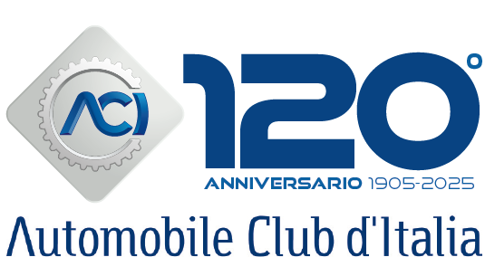

Roma, 9 maggio 2025

ACI “AUTO TREND” APRILE 2025

USATO
TOTALE VEICOLI: +2,1%
OGNI 100 AUTO NUOVE, VENDUTE 184 AUTO USATE
AUTO: +3,6%
MOTO: -4,6%
ALIMENTAZIONI: IBRIDE/BENZINA 8,9% (+39,3%) - ELETTRICHE 1% (+50,5%)

Primo quadrimestre 2025
TOTALE VEICOLI: +3%
OGNI 100 AUTO NUOVE, VENDUTE 193 AUTO USATE
AUTO: +3,7%
MOTO: -0,1%

RADIAZIONI
TOTALE VEICOLI: +3,5%
AUTO: +2,8%
TASSO SOSTITUZIONE AUTO: 0,64
(OGNI 100 AUTO NUOVE, NE SONO STATE RADIATE 64)
MOTO: +4,2%

Primo quadrimestre 2025
TOTALE VEICOLI: -5,7%
AUTO: -4,6%
TASSO SOSTITUZIONE AUTO: 0,69
(OGNI 100 AUTO NUOVE, NE SONO STATE RADIATE 69)
MOTO: -11,9%

Aprile 2025, rispetto allo stesso mese dello scorso anno, ha fatto registrare una crescita del 2,1% del mercato dell’usato: segno positivo per le auto +3,6%, negativo per le moto -4,6%. In crescita le radiazioni sul totale dei veicoli (+3,5%), per le auto (+2,8%), e per i motocicli (+4,2%). Nel mese di aprile, ogni 100 autovetture nuove ne sono state vendute 184 usate; 193 nel primo quadrimestre 2025. Il tasso unitario di sostituzione, invece, è stato pari a 0,64 nel mese di aprile (ogni 100 auto nuove ne sono state radiate 64) e a 0,69 nel primo quadrimestre 2025.

Per quanto riguarda le alimentazioni, nel mercato dell’usato, prevalgono ancora quelle tradizionali (diesel e benzina); ad aprile, la quota dell’ibrido a benzina si pone all’8,9%, con una crescita pari a +39,3%. Le auto elettriche, invece, sono ancora all’1% di quota, con aumento pari al 50,5%. Nei minipassaggi, infine, primeggiano ancora le auto diesel: 43,7% di quota ad aprile 2025, in calo rispetto al 48,9% di aprile 2024.

Sono questi alcuni dei dati più significativi dell’ultimo bollettino mensile “Auto-Trend”, l’analisi statistica realizzata dall’Automobile Club d’Italia sui dati del PRA, consultabile sul sito ACI.Gov.

PASSAGGI DI PROPRIETÀ

PASSAGGI PROPRIETÀ TOTALI: +2,1%
In valori assoluti, i passaggi di proprietà del totale dei veicoli sono stati 371.550, contro i 363.816 di aprile 2024: +2,1%.

PASSAGGI PROPRIETÀ AUTO: +3,6%
Ad aprile 2025, i passaggi di proprietà delle auto - depurati dalle minivolture (i trasferimenti temporanei a nome del concessionario in attesa della rivendita al cliente finale) – hanno fatto registrare una crescita del 3,6%: 265.801 formalità, contro le 256.482 di aprile 2024. In crescita le minivolture: 207.198 minipassaggi in confronto ai 191.137 di aprile 2024: +8,4%. Ad aprile, ogni 100 autovetture nuove ne sono state vendute 184 usate; 193 nel primo quadrimestre 2025.

PASSAGGI PROPRIETÀ MOTO: -4,6%
In discesa i trasferimenti delle moto, al netto delle minivolture: 63.766 pratiche contro le 66.817 di aprile 2024: -4,6%.

Nel primo quadrimestre dell’anno, sono stati rilevati aumenti del 3,7% per le autovetture, del 3% per tutti i veicoli, lieve flessione dello 0,1% per i motocicli.

RADIAZIONI

RADIAZIONI TOTALI: +3,5%
Per quanto riguarda il totale dei veicoli, aprile 2025 ha fatto registrare un aumento del 3,5% delle radiazioni: 113.049 radiazioni rispetto alle 109.277 di aprile dello scorso anno.

RADIAZIONI AUTO: +2,8% - TASSO DI SOSTITUZIONE: 0,64
In aumento (+2,8%) le radiazioni di auto: 92.996 pratiche, contro le 90.490 di aprile 2024. Buon risultato delle esportazioni: +15,3%, a fronte di un calo del 1,5% delle rottamazioni. Il tasso unitario di sostituzione è stato pari a 0,64 nel mese di aprile (ogni 100 auto nuove ne sono state radiate 64) e a 0,69 nel primo quadrimestre 2025.

RADIAZIONI MOTO: +4,2%
In crescita (+4,2%) per le radiazioni dei motocicli: 10.106 motocicli radiati, contro i 9.702 di aprile 2024.

Considerando il primo quadrimestre 2025, le contrazioni sono state del 5,7% per tutti i veicoli, del 4,6% per le auto e dell’11,9% per i motocicli.

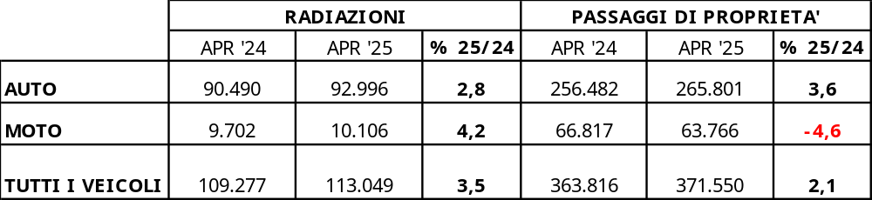

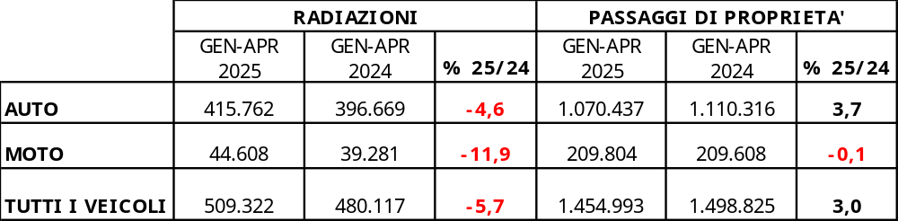

RADIAZIONI AUTOVETTURE SECONDO LA CLASSE EURO

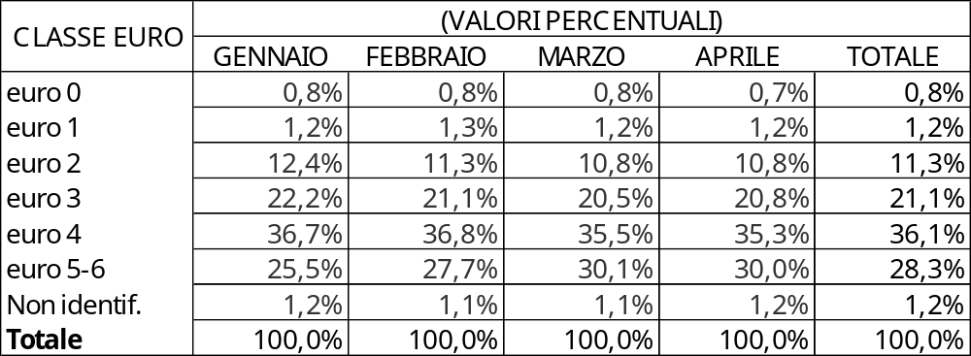

ALIMENTAZIONI USATO

ALIMENTAZIONI: IBRIDO/BENZINA 8,9% (+39,3%), ELETTRICHE 1% (+50,5%)

Nel mercato dell’usato prevalgono ancora le alimentazioni tradizionali (diesel e benzina); la quota dell’ibrido a benzina si pone all’8,9% ad aprile con una crescita pari a +39,3%. Le auto elettriche sono ancora all’1% di quota ad aprile (aumento pari al 50,5%).

Nei minipassaggi, primeggiano tuttora le auto diesel (43,7% di quota ad aprile 2025, comunque in calo rispetto allo stesso mese del 2024, quando era il 48,9%). L’incidenza delle auto ibride a benzina per le minivolture si colloca all’11,6% ad aprile (+47,1% l’incremento), quota che continua a superare la stessa delle auto a gpl, ferme al 7,3%. In evidenza risulta anche l’aumento delle minivolture di auto ibride a gasolio, che hanno ottenuto un rialzo dell’88,2%, con una percentuale sul totale ancora pari al 2,9%. Le minivolture delle auto elettriche hanno archiviato una quota dell’1,4% ed una crescita del 33,1%.

